







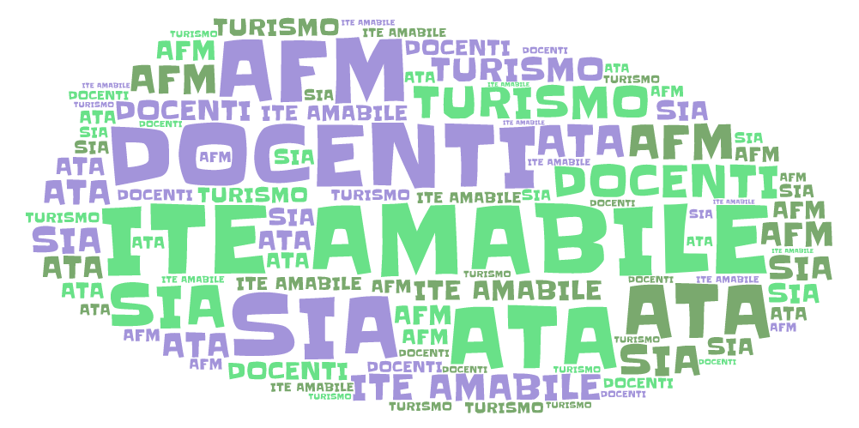



VIA MORELLI E SILVATI – 83100 AVELLINO -

EMAIL [AVTD03000B@ISTRUZIONE.IT](mailto:Avtd03000b@istruzione.it) – [AVTD03000B@PEC.ISTRUZIONE.IT](mailto:AVTD03000B@PEC.ISTRUZIONE.IT)

SITO WEB [WWW.ITEAMABILE.GOV.IT](http://www.iteamabile.gov.it) TEL. 0825 -1643269

C.M. AVTD030000B - C.F. 80007850649 - CODICE UNIVOCO UFLIHD

**Da compilare a cura del docente**

**Al D.S.**

**Al. D.S.G.A.**

**I.T.E. “L. Amabile”**

**SCHEDA DI REGISTRAZIONE INTERVENTO DIDATTICO**

|  |  |
| --- | --- |
| Alunno | Firma |
| 1. |  |
| 2. |  |
| 3. |  |
| 4. |  |
| 5. |  |
| 6. |  |
| 7. |  |
| 8. |  |
| 9. |  |
| 10. |  |
|  |  |
|  |  |
|  |  |
|  |  |
|  |  |

TIPOLOGIA ATTIVITA’ SVOLTA…………………………………………………………………………

DATA E ORA…………………………………………………………………………………………………….

Firma del docente

…………………………………………….